|  |  |  |  |
| --- | --- | --- | --- |
| **날씨로부터의 자유, 날씨와 함께하는 행복 – 웨더아이**  **보도자료** | | | |
| **배포일시** | 2025. 02. 20. (목) 17:00 | **보도시점** | 즉시 |
| **담당자** | 예보관 박경원 | **연락처** | 02-704-0030  sun@weatheri.co.kr |

**올해 봄꽃 개화 평년보다 2~11일 정도 빠를 듯**

개나리는 서귀포에서 3월 14일, 서울에서 3월 22일 개화 예상

진달래는 서귀포에서 3월 16일, 서울에서 3월 20일 개화 예상

□ 올해 개나리와 진달래의 개화시기는 전국이 평년보다 2~11일 정도 빠르겠다.

○ 개나리는 3월 14일 서귀포를 시작으로 남부지방은 3월 15일∼19일, 중부지방은 3월 17일~  
23일, 경기 북부와 강원 북부 및 산간지방은 3월 31일 이후에 개화할 것으로 예상된다.

○ 진달래는 3월 16일 서귀포를 시작으로 남부지방은 3월 16일∼23일, 중부지방은 3월 19일∼  
 25일, 경기 북부와 강원 북부 및 산간지방은 3월 28일 이후 개화할 것으로 예상된다.

□ 봄꽃의 절정 시기는 개화 후 만개까지 일주일 정도 소요되는 점을 고려할 때, 서귀포에서는 3월 21일 이후, 남부지방에서는 3월 22일∼3월 30일경, 중부지방에서는 3월 24일~4월 1일경이 될 것으로 전망된다.

○ 서울은 3월 27일~3월 29일경 절정에 이를 것으로 전망된다.

[첨부1] 2025년 주요도시 개나리, 진달래 개화 예상시기

[첨부2] 2025년 개나리 개화시기 예상도

[첨부3] 2025년 진달래 개화시기 예상도

[첨부1] 2025년 주요도시 개나리, 진달래 개화 예상시기

|  |  |  |  |  |  |  |
| --- | --- | --- | --- | --- | --- | --- |
| **지역명** | 개나리 | | | 진달래 | | |
| 예상일 | 평년(평년차) | 2024년(편차) | 예상일 | 평년(평년차) | 2024년(편차) |
| **서귀포** | 3/14 | 3/16 (-2) | 3/13 (+1) | 3/16 | 3/20 (-4) | - |
| **부산** | 3/15 | 3/17 (-2) | 3/21 (-6) | 3/16 | 3/19 (-3) | - |
| **통영** | 3/18 | 3/20 (-2) | - | 3/17 | 3/19 (-2) | - |
| **여수** | 3/19 | 3/23 (-4) | 3/19 (±0) | 3/16 | 3/20 (-4) | 3/13 (+3) |
| **광주** | 3/16 | 3/23 (-7) | 3/17 (-1) | 3/23 | 3/27 (-4) | 3/23 (±0) |
| **전주** | 3/17 | 3/26 (-9) | 3/17 (±0) | 3/21 | 3/30 (-9) | 3/21 (±0) |
| **대구** | 3/15 | 3/19 (-4) | 3/16 (-1) | 3/21 | 3/26 (-5) | 3/24 (-3) |
| **포항** | 3/16 | 3/21 (-5) | 3/16 (±0) | 3/16 | 3/25 (-9) | 3/18 (-2) |
| **대전** | 3/20 | 3/26 (-6) | 3/20 (±0) | 3/20 | 3/29 (-9) | 3/17 (+3) |
| **청주** | 3/20 | 3/27 (-7) | 3/22 (-2) | 3/22 | 4/01 (-10) | 3/19 (+3) |
| **수원** | 3/22 | 3/31 (-9) | 3/27 (-5) | 3/25 | 3/31 (-6) | 3/27 (-2)) |
| **서울** | 3/22 | 3/28 (-6) | 3/24 (-2) | 3/20 | 3/29 (-9) | 3/15 (+5) |
| **인천** | 3/23 | 4/02 (-10) | 3/31 (-8) | 3/21 | 4/04 (-14) | 3/20 (+1) |
| **강릉** | 3/17 | 3/25 (-8) | 3/22 (-5) | 3/19 | 3/28 (-9) | 3/28 (-9) |
| **춘천** | 3/31 | 4/04 (-4) | 4/02 (-2) | 3/26 | 4/06 (-11) | 3/28 (-2) |
| **평균** |  | -5.7 | -2.2 |  | -7.2 | -0.3 |

[첨부2] 2025년 개나리 개화시기 예상도

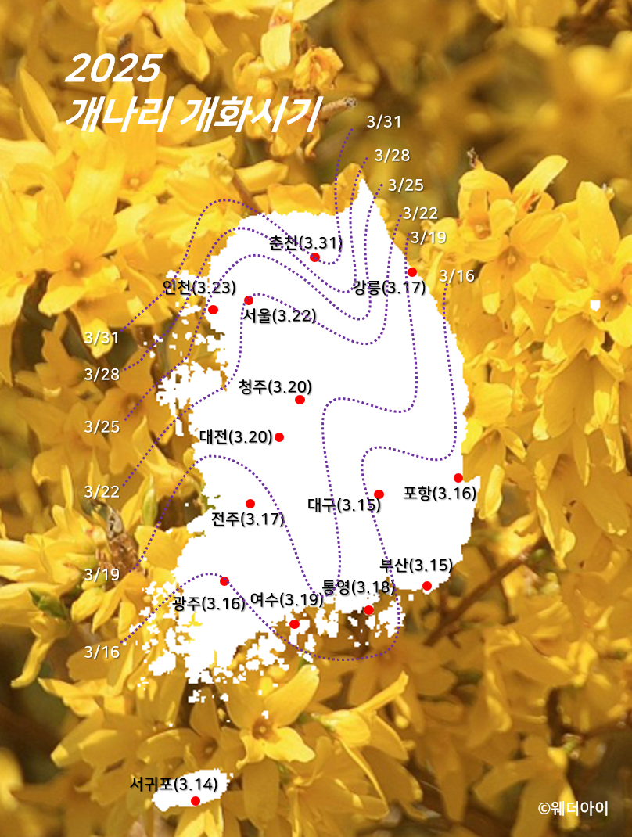

[첨부3] 2025년 진달래 개화시기 예상도

